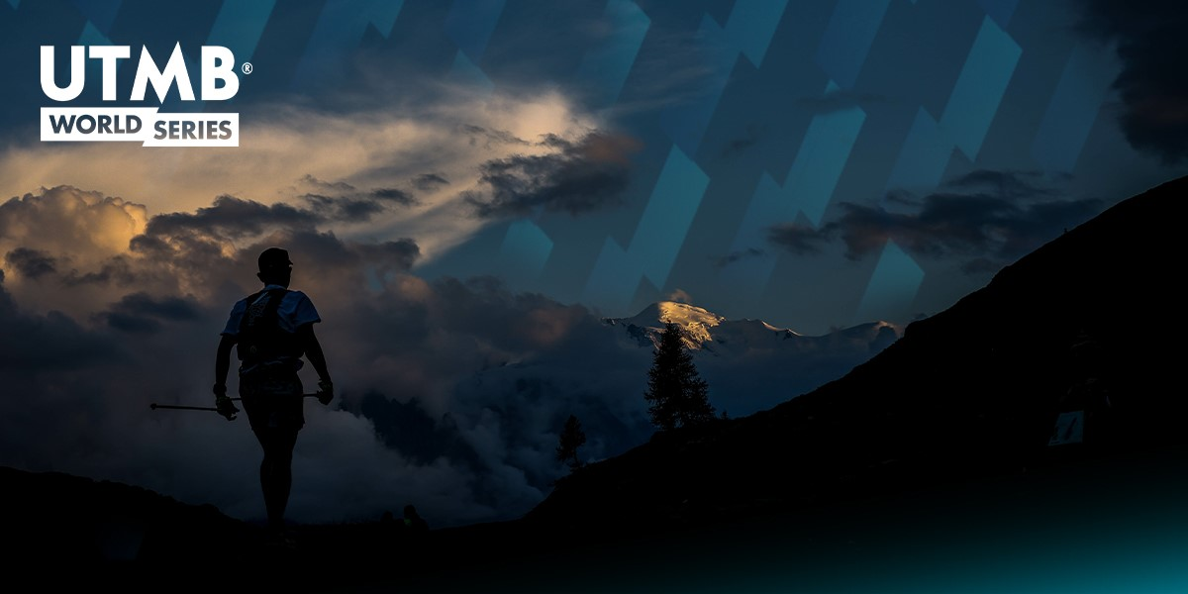

Kitz Alps Trail, Österreichs längster Trailrunning-Lauf, wird 2023 in die UTMB World Series aufgenommen

- KAT100 by UTMB bietet vom 3.- 5. August 2023 acht unterschiedliche Strecken durch die berühmten Kitzbüheler Alpen

- 31 Veranstaltungen sind derzeit für die UTMB World Series 2023 bestätigt, darunter neue Veranstaltungen in Europa, Südamerika und Afrika, weitere Veranstaltungen in Asien und den USA werden noch bekannt gegeben

- Anmeldungen ab dem 24 November auf https://kat100.at/en/

(Tirol, Österreich/Chamonix, Frankreich/Tampa, USA.)
17. November 2022 - Österreichs längster Trailrunning-Lauf, der KAT100 by UTMB®, wurde als neueste Veranstaltung der UTMB® World Series 2023 bestätigt. Zum 4. Mal haben die Läuferinnen und Läufer die Möglichkeit die berühmten Kitzbüheler Alpen zu erkunden und können vom 3.-5. August 2023 unter acht verschiedenen Strecken mit unterschiedlichen Distanzen, darunter auch Staffelläufe wählen.

Alle Läufe starten und enden im Zentrum von Fieberbrunn, einer Marktgemeinde im westösterreichischen Bundesland Tirol, bekannt für ihren Bergsport das ganze Jahr hindurch. Der KAT100 mit seinen 100 Meilen ist der längste Trailrunning-Lauf Österreichs und mit 9.996m+ Höhenmetern ebenso anspruchsvoll wie schön. Die Strecke führt durch neun Orte in den Kitzbüheler Alpen und bietet den Läufern eine Mischung aus sanft ansteigenden Grashängen und herrlichen Bergkämmen im PillerseeTal, darunter die fantastischen Gipfel von Wildseeloder, Kitzbüheler Horn und Jakobskreuz. Der Sieger des KAT100 von 2022 und gebürtige Österreicher Michael Deng beschrieb den Lauf so "von Höhepunkt zu Höhepunkt durch eine grandiose Landschaft zu laufen - einfach fantastisch."

Neben dem 100-Meilen-Lauf können die Läuferinnen und Läufer auf sieben weiteren Strecken von unterschiedlicher Länge ihre Grenzen austesten. Alle Finisher der 100M, 100K, 50K und 20K Läufe erhalten Running Stones, mit denen sie an der Verlosung für die UTMB World Series Finals. Ein zusätzlicher 8-km-Lauf und ein Kinderlauf ermöglichen sowohl unerfahrenen als auch erfahrenen Läufern die Teilnahme an der Veranstaltung.

Die Finisher des Endurance Trail (91,5km / 5.100m+ Höhenunterschied) und der Ekiden Trail Zweier-Staffel (91,5km / 5.100m+ & 82,7km / 4.870m+) erhalten jeweils drei Running Stones; der Marathon Trail (48. 2km / 3.220m+) wird mit zwei Running Stones belohnt; die Ekiden Trail Vierer-Staffel erhält je nach Etappendistanz einen oder zwei Running Stones; der KAT100 Speed Trail (24,2km / 1.640m+) wird mit einem Running Stone belohnt.

Renndirektor Thomas Bosnjak sagte: "Wir freuen uns sehr, mit dem KAT100 by UTMB Teil der UTMB World Series zu sein und sind überzeugt, dass wir mit unserem fantastischen Trailangebot in den Kitzbüheler Alpen perfekt in den Rennkalender passen. Daher freuen wir uns schon jetzt darauf viele Besucher und Athleten bei der Veranstaltung im nächsten Jahr begrüßen zu dürfen."

Armin Kuen, Geschäftsführer des Tourismusverbandes PillerseeTal, kommentiert: "Das PillerseeTal ist stolz darauf, mit dem KAT100 by UTMB® Partner einer starken globalen Eventmarke zu sein. Diese Veranstalung ist perfekt um unsere Region und ihre schönsten Seiten zu zeigen. Wir freuen uns auf zahlreiche internationale Teilnehmer."

Der KAT100 by UTMB ist neben dem Mozart 100 by UTMB die zweite Veranstaltung der UTMB World Series in Österreich und bietet den Läufern ein einzigartiges Erlebnis in den unberührtesten Regionen des Landes. Die UTMB World Series hat nun 31 Veranstaltungen für 2023 bestätigt, darunter neue Veranstaltungen in Europa, Südamerika und Afrika, weitere Veranstaltungen in Asien und den USA werden noch bekannt gegeben.

Bestätigte Veranstaltungen der UTMB World Series 2023 (Stand: 17. November 2022):

- Tarawera™ Ultramarathon by UTMB® (Neuseeland), 11.-12. Februar
- Amazean Jungle Thailand by UTMB (Thailand), 17.-19. Februar
- Istria 100 by UTMB® (Kroatien), 13.-16. April
- Canyons Endurance Runs by UTMB® (USA), 28.-29. April
- Transvulcania by UTMB® (Spanien), 4.-6.Mai
- Ultra-Trail Australia™ by UTMB® (Australien), 11.-14. Mai
- Ultra-Trail Snowdonia by UTMB® (Wales), 12.-14. Mai
- Valhöll Argentina by UTMB® (Argentinen), 12.-14. Mai
- Trail Alsace Grand Est by UTMB® (Frankreich), 18.-21. Mai
- Mountain Ultra-Trail by UTMB® (Südafrika), 26.-28. Mai
- Trail du Saint-Jacques by UTMB® (Frankreich), 3.-4. Juni
- mozart 100™ by UTMB® (Österreich), 17.-18. Juni
- La Sportiva® Lavaredo Ultra-Trail® by UTMB® (Italien), 22.-25. Juni
- Trail 100 Andorra™ by UTMB® (Andorra), 24.-25. Juni
- Western States® 100-Mile Endurance Run (USA), 24.-25. Juni
- Val d'Aran by UTMB® (Spanien), 6.-9. Juli
- Restonica Trail by UTMB® (Frankreich), 6.-8. Juli
- Trail Verbier Saint-Bernard by UTMB® (Schweiz), 7.-9. Juli
- Eiger Ultra Trail by UTMB® (Schweiz), 12.-16. Juli
- Speedgoat Mountain Races by UTMB® (USA), 21.-22. Juli
- KAT100 by UTMB® (Österreich), 3.-5. August
- UTMB® World Series Finals; UTMB® Mont-Blanc (Frankreich, Italien, Schweiz), 28. August – 3.September
- Wildstrubel by UTMB® (Schweiz), 14.-17. September
- Paraty Brazil by UTMB® (Brasilien), 22.-24. September
- Julian Alps Trail Run by UTMB® (Slovenien), September
- Nice Côte d’Azur by UTMB® (Frankreich), September
- Puerto Vallarta México by UTMB® (Mexico), 3-4 November
- Kullamannen by UTMB® (Schweden), 3.-4. November
- TransLantau™ by UTMB® (Hong Kong), November
- Doi Inthanon Thailand by UTMB® (Thailand), 8-10. Dezember
- Ultra-Trail Kosciuszko by UTMB® (Australien), Dezember

###

UTMB® World Series
Die UTMB® World Series ist die weltweit ultimative Trailrunning-Tour, die die größten Stars des Laufsports und leidenschaftliche Läufer bei den besten, führenden internationalen Läufen an den atemberaubendsten Orten zusammenbringt. Die UTMB® World Series basieren auf der Leidenschaft für die Berge, stellen die Nachhaltigkeit in den Mittelpunkt und bieten allen Trailrunnern die Chance, das UTMB® Abenteuer auf der ganzen Welt, bei Veranstaltungen 2022 in Asien, Ozeanien, Europa und Nord- und Südamerika, zu erleben. Nur hier können die Läufer ihre Reise zum UTMB® Mont-Blanc in Frankreich, zu den prestigeträchtigen UTMB® World Series Finals beginnen. Weitere Informationen finden Sie unter www.utmb.world.

Die UTMB-Gruppe
In den letzten 18 Jahren seit der Gründung des UTMB® Mont-Blanc im Jahr 2003 durch eine Gruppe leidenschaftlich engagierter Freunde ist die UTMB-Gruppe die treibende Kraft hinter der Entwicklung des Trailrunnings. Der UTMB® Mont-Blanc ist der Höhepunkt des Laufsports, bei dem sich jedes Jahr 10.000 Läufer einen Platz am Start verdienen. Die UTMB-Gruppe leistete Pionierarbeit bei der LiveTrail®-Technologie, einem innovativen digitalen Service, der die Verwaltung von Ausdauerläufen unterstützt. Von Hunderttausenden Athleten verehrt, ist UTMB® zu einer weltweiten, hochwertigen und führenden Marke geworden. Im Mai 2021 hat sich die UTMB Group mit der IRONMAN Group zusammengeschlossen und die UTMB® World Series ins Leben gerufen, die viele der besten internationalen Veranstaltungen der Welt vereinen, um einen exklusiven Zugang zum wichtigsten Sportereignis, dem UTMB® Mont-Blanc, zu ermöglichen. Die UTMB® World Series basieren auf den Grundprinzipien des UTMB® Mont-Blanc: über sich hinauswachsen, Fairplay, Respekt für Mensch und Umwelt und Solidarität. Mehr erfahren Sie unter www.utmb.world.

Die IRONMAN-Gruppe
Die IRONMAN-Gruppe betreibt ein globales Portfolio von Veranstaltungen, zu denen die IRONMAN® Triathlon Series, die IRONMAN® 70. 3® Triathlon Series, die IRONMAN® Virtual Racing™ (VR™) Series, 5150™ Triathlon Series, die Rock 'n' Roll® Running Series, die Rock 'n' Roll Virtual Running™ Series, IRONKIDS®, World Triathlon Championship Series, führende Laufveranstaltungen wie der Standard Chartered Singapore Marathon™ und City2Surf®, UTMB® World Series-Veranstaltungen wie der Tarawera Ultra und der Ultra-Trail Australia™, Epic Series™-Mountainbike-Rennen wie der Absa Cape Epic®, Straßenradrennen wie die Haute Route® und andere Multisportrennen.

Die IRONMAN-Gruppe ist der weltweit größte Anbieter von Breitensportveranstaltungen und
bietet mit den umfangreichen Angeboten des Unternehmens jährlich mehr als einer Million Teilnehmern die Vorteile des Ausdauersports. Zum Angebot des Unternehmens gehört auch das virtuelle Radfahren FulGaz®, das realistischste Indoor-Fahrerlebnis und die damit verbundene Fitness-App, die die Athleten auf reale Wettkämpfe vorbereiten soll. Seit der Gründung der ikonischen Marke IRONMAN® und der ersten Veranstaltung im Jahr 1978 haben die Athleten durch das Überschreiten der Ziellinie auf der ganzen Welt bewiesen, dass ANYTHING IS POSSIBLE®. Die IRONMAN Group, die mit einem einzigen Rennen begann, hat sich zu einer globalen Sensation mit Hunderten von Veranstaltungen in über 55 Ländern entwickelt. Sie ist im Besitz von Advance, einem privaten Familienunternehmen. Mehr erfahren Sie unter www.ironman.com/about-ironman-group.

KONTAKTE

UTMB World Series internationale Presseanfragen:
presse@utmb.world
Sabina Mollart Rogerson – Internationales Pressebüro
t: +44 7922 140148

nicola.dawson@utmb.world
Nicola Dawson, UTMB® World Series Medien & PR Manager
T: +44 (0) 7919051417

The IRONMAN Group Presseanfragen:
olivia.mcculla@ironman.com
Olivia McCulla Director, Communications (EMEA)

press@ironman.com
Dan Berglund, Vice Präsident, Global Communications

Tourismusverband PillerseeTal
Marion Pichler
Tel.: +43 5354 56304 53
E-Mail: marion.pichler@pillerseetal.at
Tourismusverband PillerseeTal, Dorfplatz 1, A- 6391 Fieberbrunn

